|  |
| --- |
| Abtram29 |
| Standardimine |
| Portaali ja Laborisüsteemi liidesed |
|  |
| **Annike Koorts** |
| **11/26/2014** |

|  |
| --- |
| Dokument kirjeldab lahti süsteemide vahelised integratsioonistsenaariumid, tähistab kõik spetsifitseeritavad andmeobjektid ja vood, kirjeldab kõik andmeobjektid ning manuses toob välja reaalsete sõnumite näited (json, xml sõnumid arendajalt). |

**Dokumendi ajalugu**

|  |  |  |  |  |  |
| --- | --- | --- | --- | --- | --- |
| **Ver. nr** | **Ver. kuupäev** | **Autor** | **Üle vaadatud** | **Kinnitatud** | **Muudatuse kirjeldus** |
| 1.0 | 26.11.2014 | A.Koorts |  |  |  |

Ülesanne: spetsifitseerida kõik andmebaasis olevad andmeobjektid ning kõik andmeteisendused osapoolte vaheliseks suhtluseks.

Sisukord

Dokumendi eesmärk 3

Süsteemide vaheline integratsioon 3

Andmeobjektid ja –mudel andmebaasis 4

Andmebaasi andmemudel 5

# Süsteemide vaheline integratsioon

Joonis 1 kirjeldab API, andmebaasi ja labori süsteemi vahelisi sõnumeid ja nende liikumist süsteemide vahel.

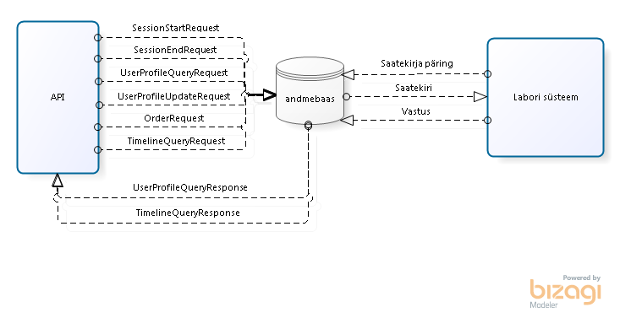

Joonis 1. API-andmebaas-labor süsteemi vaheline infovoog

Kui kasutaja logib API-sse, siis saadab API sessiooni alguse registreerimiseks sõnumi „SessionStartRequest“ andmebaasi. Kui kasutaja logib API-st välja, siis saadab API selle kohta sõnumi „SessionEndRequest“ andmebaasi. Sessiooni ajal saab kasutaja näha oma kasutajaprofiili andmeid. Selleks saadab API sõnumi „UserProfileQueryRequest“ andmebaasi, kus saadetakse vastuseks kasutaja andmed sõnumiga „UserProfileQueryResponse“. API kaudu saab kasutaja vormistada labori uuringute tellimuse, mille kohta API saadab andmed sõnumina „OrderRequest“. Labori poolt saadetud labori tulemusi saab kasutaja pärida andmebaasist sõnumiga „TimelineQueryRequest“, mille vastusena saadab andmebaas sõnumi „TimelineQueryResponse“.

Labori süsteem pärib andmebaasist sõnumiga „Saatekirja päring“ kasutaja poolt tellitud labori uuringud. Päringu vastuseks saab sõnumi „Saatekiri“. Pärast proovimaterjali võtmist või saabumist laborisse teostatakse tellitud uuringud ja tulemused saadetakse labori süsteemi poolt sõnumiga „Vastus“ andmebaasi.

Kasutatavad sõnumistandardid on järgmised:

* JSON vorm – kasutatakse API ja andmebaasi vahelises suhtluses;
* HL7 v2.5 POLB – kasutatakse labori süsteem ja andmebaasi vahelises suhtluses;
* HL7 v3 CDA – kasutatakse andmete salvestamiseks andmebaasis. Tegemist E-Tervise SA poolt publitseeritud tervisedokumentide standarditega, mida saab näha <http://pub.e-tervis.ee/standards2/Standards/5.0> . Antud projekti jaoks kasutatakse standardit „DR/DOC/DR-KI-6 vastus saatekirjale.doc“.

# Andmeobjektid ja –mudel andmebaasis

API ja andmebaasi vahel liiguvad andmed 6 erinevat tüüp SessionMessage-na (joonis ):

* SessionStartRequest – sisaldab infot kasutaja logimisest API-sse;
* SessionEndRequest – sisaldab infot kasutaja välja logimisest API-st;
* UserProfileQueryRequest – sisaldab infot kasutaja isiklikest andmetest;
* UserProfileUpdateRequest – sisaldab infot kasutaja isiklikest andmetest, mida kasutaja on muutnud API-s;
* UserProfileQueryResponse – sisaldab päringuga „UserProfileQueryRequest“ küsitud infot patsiendi isiklikest andmetest andmebaasis
* OrderRequest – sisaldab infot kasutaja poolt vormistatud labori tellimusest;
* TimelineQueryRequest – sisaldab infot andmete (tellimuse ja/või tulemuste) pärimise kohta;
* TimelineQueryResponse – sisaldab infot andmebaasist TimelineQueryRequest päringuga küsitud infot.



Joonis 2.

Andmebaasis hoitakse järgmiseid andmeid:

* Saatekiri (ehk tellimus) ja vastus saatekirjale (ehk vastus);
* Kasutaja profiili andmed ja portaali kasutajaks liitumise nõusolek;
* Kasutaja sessiooni andmed – sisse logimine, välja logimine, tegevuse ajalugu ja sisseloginud kasutaja seadme andmed ja aeg.

Andmeobjektid on kirjeldatud joonisel 3.

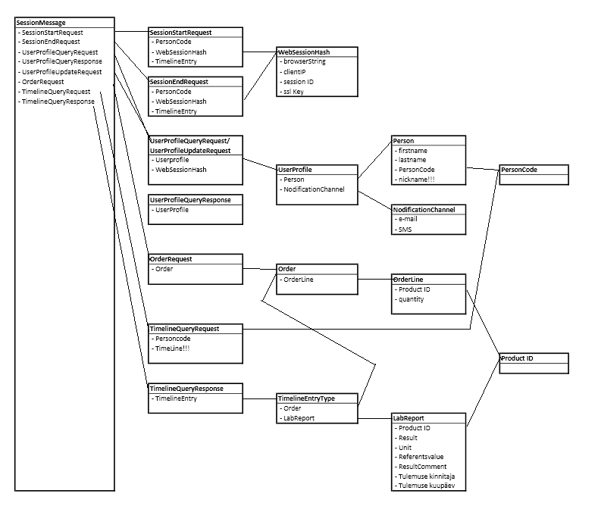

Joonis 3. Andmeobjektid

# Andmekoosseisud

## HL7 v2.5 POLB ja HL7 v3 CDA andmekooseisude võrdlus

Saatekirja vastuse HL7 v3 CDA näidissõnum asub ETSA publitseerimise keskuses <http://pub.e-tervis.ee/standards2/Standards/5.0> failina „DR/XML/DR Saatekiri/Vastus saatekirjale.xml“.

Vastus:

MSH|^~\&|Medipost Bridge|htikristit|GLIMS||20141027104700||OML^O21|MP1414399620255|P|2.5|||NE|AL||8859/15

PID|1|48-htikristit|48-htikristit^^^MEDIPOST~^^^RK_O||48-htikristit||19811212|M

ORC|NW|434:htikristit^GLIMS|||IP||^^^20141027104700^^R|||^LUMI&&LUMI||D00001^LOKKO^^^^^^hcpr^GLIMS~1^^^^^^^org^GLIMS|1^^^^^^^^^^AR_O||||||||HTI Kristi#HTK^FNAME^^^^^^^^HTK~htikristit^MPUSER^^^^^^^^HTK

OBR|1|434:htikristit^GLIMS||^^^EST22026^^NPU_Medipost|||20141027104700|||||||||D00001^LOKKO&&LOKKO^^^^^^hcpr^GLIMS||||||||HTK|I

SPM|699|HTK00006EV|||||||||||||||20141027104700|||Y

Tulemused:

MSH|^~\&|Glims|MP-DIAMEDICA-HOUL|QHL-E-05|MP-DIAMEDICA-HOUL|20141027110210||OUL^R22|000003997266|P|2.5|||NE|AL||8859/15

PID|1||48-htikristit^^^MEDIPOST~48-htikristit^^^RK_O||48-htikristit&&48-htikristit^^^^^^L||19811212|M||||||||||||||||N||||||N

SPM|1|HTK00006EV&^434HTK-01&GLIMS||B^Veri^GLIMS||||||||0|||||20141027104700|20141027105909||Y

ORC|SC|434:htikristit^|434:htikristit^GLIMS||CM||^^^20141027104700^^R||20141027110210|||D00001^Lokko&&Lokko^Kristi^^^^^hcpr^GLIMS|^^^^^^^^^^MEDIPOST||||TL-O^Tallinna labor^GLIMS||||HTI Kristi#HTK

OBR|1|434:htikristit^|434:htikristit^GLIMS|B-HEMO-HE-KLPanel^Hemogramm - KLPanel^GLIMS|||20141027104700||0|||||20141027105909|B&Veri&GLIMS|D00001^Lokko&&Lokko^Kristi^^^^^hcpr^GLIMS||||||20141027110210||TL-O|F||^^^20141027104700^^R

TQ1|||||||20141027104700||R

OBX|1|NM|B-HB-HE^Hemoglobiin^GLIMS^EST22027^Hemoglobiin^NPU_Vastus_Medipost||150|g/l^^GLIMS|136-163|N|||F|||20141027104700|TL-O^Tallinna labor^GLIMS|||XE_2100-HE-TL^GLIMS|20141027110054

OBX|2|ST|B-HCT-HE^Hematokrit^GLIMS^NPU01961^Hematokrit^NPU_Vastus_Medipost||42,7|%^^GLIMS|40,0-54,0|N|||F|||20141027104700|TL-O^Tallinna labor^GLIMS|||XE_2100-HE-TL^GLIMS|20141027110055

OBX|3|ST|B-WBC-HE^Leukotsüüdid^GLIMS^NPU02593^Leukotsüüdid^NPU_Vastus_Medipost||6,4|x10\S\9/l^^GLIMS|4,5-10,4|N|||F|||20141027104700|TL-O^Tallinna labor^GLIMS|||XE_2100-HE-TL^GLIMS|20141027110055

OBX|4|ST|B-RBC-HE^Erütrotsüüdid^GLIMS^NPU01960^Erütrotsüüdid^NPU_Vastus_Medipost||4,69|x10\S\12/l^^GLIMS|4,40-5,40|N|||F|||20141027104700|TL-O^Tallinna labor^GLIMS|||XE_2100-HE-TL^GLIMS|20141027110055

OBX|5|ST|B-MCV-HE^MCV^GLIMS^EST22032^MCV^NPU_Vastus_Medipost||91,0|fl^^GLIMS|84,0-98,0|N|||F|||20141027104700|TL-O^Tallinna labor^GLIMS|||XE_2100-HE-TL^GLIMS|20141027110055

OBX|6|ST|B-MCH-HE^MCH^GLIMS^EST22033^MCH^NPU_Vastus_Medipost||32,0|pg^^GLIMS|28,0-36,0|N|||F|||20141027104700|TL-O^Tallinna labor^GLIMS|||XE_2100-HE-TL^GLIMS|20141027110055

OBX|7|NM|B-MCHC-HE^MCHC^GLIMS^EST22028^MCHC^NPU_Vastus_Medipost||351|g/l^^GLIMS|310-370|N|||F|||20141027104700|TL-O^Tallinna labor^GLIMS|||XE_2100-HE-TL^GLIMS|20141027110055

OBX|8|ST|B-RDW-HE^RDW^GLIMS^EST22029^RDW^NPU_Vastus_Medipost||12,5|%^^GLIMS|10,0-15,5|N|||F|||20141027104700|TL-O^Tallinna labor^GLIMS|||XE_2100-HE-TL^GLIMS|20141027110055

OBX|9|NM|B-PLT-HE^Trombotsüüdid^GLIMS^NPU03568^Trombotsüüdid^NPU_Vastus_Medipost||238|x10\S\9/l^^GLIMS|150-450|N|||F|||20141027104700|TL-O^Tallinna labor^GLIMS|||XE_2100-HE-TL^GLIMS|20141027110055

OBX|10|ST|B-PCT-HE^Trombokrit^GLIMS^EST50004^Trombokrit^NPU_Vastus_Medipost||0,26|%^^GLIMS|0,10-1,00|N|||F|||20141027104700|TL-O^Tallinna labor^GLIMS|||XE_2100-HE-TL^GLIMS|20141027110055

OBX|11|ST|B-MPV-HE^MPV^GLIMS^EST22031^MPV^NPU_Vastus_Medipost||10,9|fl^^GLIMS|5,0-12,0|N|||F|||20141027104700|TL-O^Tallinna labor^GLIMS|||XE_2100-HE-TL^GLIMS|20141027110055

OBX|12|ST|B-PDW-HE^PDW^GLIMS^EST22030^PDW^NPU_Vastus_Medipost||13,2|%^^GLIMS|11,0-20,0|N|||F|||20141027104700|TL-O^Tallinna labor^GLIMS|||XE_2100-HE-TL^GLIMS|20141027110055

OBX|13|ST|B-NEUT_SUHT-HE^Neutrofiilide suhtarv^GLIMS^NPU03983^Neutrofiilide suhtarv^NPU_Vastus_Medipost||45,6|%^^GLIMS|40,0-80,0|N|||F|||20141027104700|TL-O^Tallinna labor^GLIMS|||XE_2100-HE-TL^GLIMS|20141027110055

OBX|14|ST|B-EO_SUHT-HE^Eosinofiilide suhtarv^GLIMS^NPU03967^Eosinofiilide suhtarv^NPU_Vastus_Medipost||5,7|%^^GLIMS|1,0-5,0|H|||F|||20141027104700|TL-O^Tallinna labor^GLIMS|||XE_2100-HE-TL^GLIMS|20141027110055

OBX|15|ST|B-BASO_SUHT-HE^Basofiilide suhtarv^GLIMS^NPU03968^Basofiilide suhtarv^NPU_Vastus_Medipost||1,1|%^^GLIMS|0,0-1,0|H|||F|||20141027104700|TL-O^Tallinna labor^GLIMS|||XE_2100-HE-TL^GLIMS|20141027110055

OBX|16|ST|B-MONO_SUHT-HE^Monotsüütide suhtarv^GLIMS^NPU03966^Monotsüütide suhtarv^NPU_Vastus_Medipost||8,5|%^^GLIMS|1,0-11,0|N|||F|||20141027104700|TL-O^Tallinna labor^GLIMS|||XE_2100-HE-TL^GLIMS|20141027110055

OBX|17|ST|B-LYMPH_SUHT-HE^Lümfotsüütide suhtarv^GLIMS^NPU03965^Lümfotsüütide suhtarv^NPU_Vastus_Medipost||39,1|%^^GLIMS|20,0-45,0|N|||F|||20141027104700|TL-O^Tallinna labor^GLIMS|||XE_2100-HE-TL^GLIMS|20141027110055

OBX|18|ST|B-NEUT_ARV-HE^Neutrofiilide arv^GLIMS^NPU18282^Neutrofiilide arv^NPU_Vastus_Medipost||2,9|x10\S\9/l^^GLIMS|1,5-6,7|N|||F|||20141027104700|TL-O^Tallinna labor^GLIMS|||XE_2100-HE-TL^GLIMS|20141027110055

OBX|19|ST|B-EO_ARV-HE^Eosinofiilide arv^GLIMS^EST30001^Eosinofiilide arv^NPU_Vastus_Medipost||0,4|x10\S\9/l^^GLIMS|0,0-0,4|N|||F|||20141027104700|TL-O^Tallinna labor^GLIMS|||XE_2100-HE-TL^GLIMS|20141027110056

OBX|20|ST|B-BASO_ARV-HE^Basofiilide arv^GLIMS^NPU01349^Basofiilide arv^NPU_Vastus_Medipost||0,1|x10\S\9/l^^GLIMS|0,0-0,1|N|||F|||20141027104700|TL-O^Tallinna labor^GLIMS|||XE_2100-HE-TL^GLIMS|20141027110056

OBX|21|ST|B-MONO_ARV-HE^Monotsüütide arv^GLIMS^EST22524^Monotsüütide arv^NPU_Vastus_Medipost||0,5|x10\S\9/l^^GLIMS|0,2-0,8|N|||F|||20141027104700|TL-O^Tallinna labor^GLIMS|||XE_2100-HE-TL^GLIMS|20141027110056

OBX|22|ST|B-LYMPH_ARV-HE^Lümfotsüütide arv^GLIMS^NPU02840^Lümfotsüütide arv^NPU_Vastus_Medipost||2,5|x10\S\9/l^^GLIMS|1,3-3,6|N|||F|||20141027104700|TL-O^Tallinna labor^GLIMS|||XE_2100-HE-TL^GLIMS|20141027110056